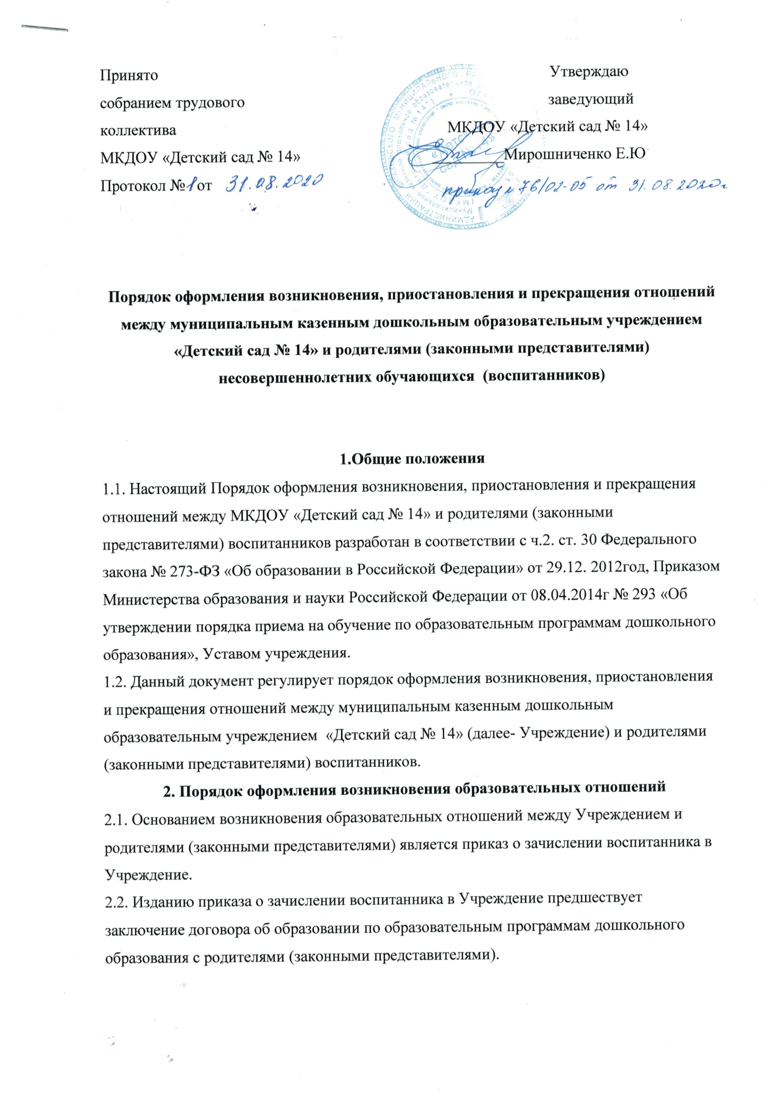

Принято Утверждаю
собранием трудового заведующий
коллектива МКДОУ «Детский сад № 14»
МКДОУ «Детский сад № 14» _________Мирошниченко Е.Ю
Протокол № от

Порядок оформления возникновения, приостановления и прекращения отношений между муниципальным казенным дошкольным образовательным учреждением «Детский сад № 14» и родителями (законными представителями) несовершеннолетних обучающихся (воспитанников)

1.Общие положения
1.1. Настоящий Порядок оформления возникновения, приостановления и прекращения отношений между МКДОУ «Детский сад № 14» и родителями (законными представителями) воспитанников разработан в соответствии с ч.2. ст. 30 Федерального закона № 273-ФЗ «Об образовании в Российской Федерации» от 29.12. 2012год, Приказом Министерства образования и науки Российской Федерации от 08.04.2014г № 293 «Об утверждении порядка приема на обучение по образовательным программам дошкольного образования», Уставом учреждения.
1.2. Данный документ регулирует порядок оформления возникновения, приостановления и прекращения отношений между муниципальным казенным дошкольным образовательным учреждением «Детский сад № 14» (далее- Учреждение) и родителями (законными представителями) воспитанников.
2. Порядок оформления возникновения образовательных отношений
2.1. Основанием возникновения образовательных отношений между Учреждением и родителями (законными представителями) является приказ о зачислении воспитанника в Учреждение.
2.2. Изданию приказа о зачислении воспитанника в Учреждение предшествует заключение договора об образовании по образовательным программам дошкольного образования с родителями (законными представителями).
2.3. Права и обязанности участников образовательного процесса, предусмотренные, законодательством об образовании и локальными актами Учреждения возникают, с даты, указанной в приказе о приеме воспитанника.
2.4. Возникновение образовательных отношений в связи с приемом (зачислением)
обучающегося в Учреждение оформляется в соответствии Правилами приема в Учреждение.
2.5. Права и обязанности родителей (законных представителей) обучающегося,
предусмотренные законодательством об образовании и локальными нормативными актами
Учреждения, возникают с даты, указанной в приказе о приеме (зачислении) обучающегося на обучение.

3. Порядок оформления изменения образовательных отношений между МКДОУ и родителями (законными представителями) воспитанников
3.1. Образовательные отношения изменяются в случае изменения условий получения воспитанниками образования по основной или дополнительной образовательной программе, повлекшего за собой изменение взаимных прав и обязанностей воспитанников и Учреждения.
3.2. Образовательные отношения могут быть изменены как по инициативе родителей (законных представителей) воспитанников по их заявлению в письменной форме, так и по инициативе Учреждения.
3.3. Основанием для приостановления отношений является приказ по Учреждению, изданный на основании внесения соответствующих изменений в договор об образовании.
3.4.Права и обязанности воспитанников, предусмотренные законодательством об образовании и локальными нормативными актами Учреждения, изменяются с даты издания приказа или с иной указанной в нем даты.
4. Приостановление отношений между Учреждением и родителями (законными представителями) воспитанников

4.1. Прекращение образовательных отношений в связи с отчислением воспитанника из учреждения оформляется в соответствии с Порядком и основаниями перевода, отчисления и восстановления обучающихся Учреждения.
4.2. Образовательные отношения прекращаются в связи с выбыванием обучающегося из Учреждения в связи с получением дошкольного образования (завершением обучения); досрочно по основаниям, установленным действующим законодательством.

4.3. Образовательные отношения могут быть прекращены досрочно в следующих случаях:
- по инициативе родителей (законных представителей) обучающегося, в том числе в случае перевода обучающегося для продолжения освоения образовательной программы в другую организацию, осуществляющую образовательную деятельность;
- на основании медицинского заключения о состоянии здоровья обучающегося, препятствующего его дальнейшему пребыванию в Учреждении;
- по обстоятельствам, не зависящим от воли родителей (законных представителей) обучающегося и Учреждения, в том числе в случаях ликвидации Учреждения, аннулирования лицензии на осуществление образовательной деятельности.
4.4. Родители (законные представители) воспитанника для сохранения места в Учреждении должны предоставить документы, подтверждающие отсутствие воспитанника по уважительным причинам.
5. Прекращение образовательных отношений между Учреждением и родителями (законными представителями) воспитанников
5.1. Образовательные отношения прекращаются в связи с отчислением воспитанника из Учреждения:
- в связи с получением воспитанником дошкольного образования (завершением обучения);
- досрочно.
5.2. Досрочное прекращение образовательных отношений по инициативе родителей (законных представителей) несовершеннолетнего обучающегося (воспитанника) не влечет для него каких-либо дополнительных, в том числе материальных, обязательств перед организацией, осуществляющей образовательную деятельность, если иное не установлено договором об образовании.
5.3. Образовательные отношения могут быть прекращены досрочно в следующих случаях:
- по инициативе родителей (законных представителей) воспитанника, в том числе в случае перевода воспитанника для продолжения освоения образовательной программы в другую организацию, осуществляющую образовательную деятельность;
- по обстоятельствам, не зависящим от воли родителей (законных представителей) воспитанника и Учреждения, в том числе в случае ликвидации Учреждения.
5.4. Досрочное прекращение образовательных отношений по инициативе родителей (законных представителей) воспитанника не влечет за собой возникновение каких-либо дополнительных, в том числе материальных, обязательств перед Учреждением.
5.5. Основанием для прекращения образовательных отношений является приказ по Учреждению, осуществляющей образовательную деятельность, об отчислении воспитанника.
Права и обязанности участников образовательного процесса, предусмотренные законодательством об образовании и локальными нормативными актами Учреждения, осуществляющего образовательную деятельность, прекращаются с даты его отчисления из Учреждения.
5.6 Изменения в настоящее положением могут вносится в соответствии с действующим законодательством и Уставом учреждения.
5.7.Срок действия настоящего Порядка не ограничен. Порядок действует до принятия нового.

